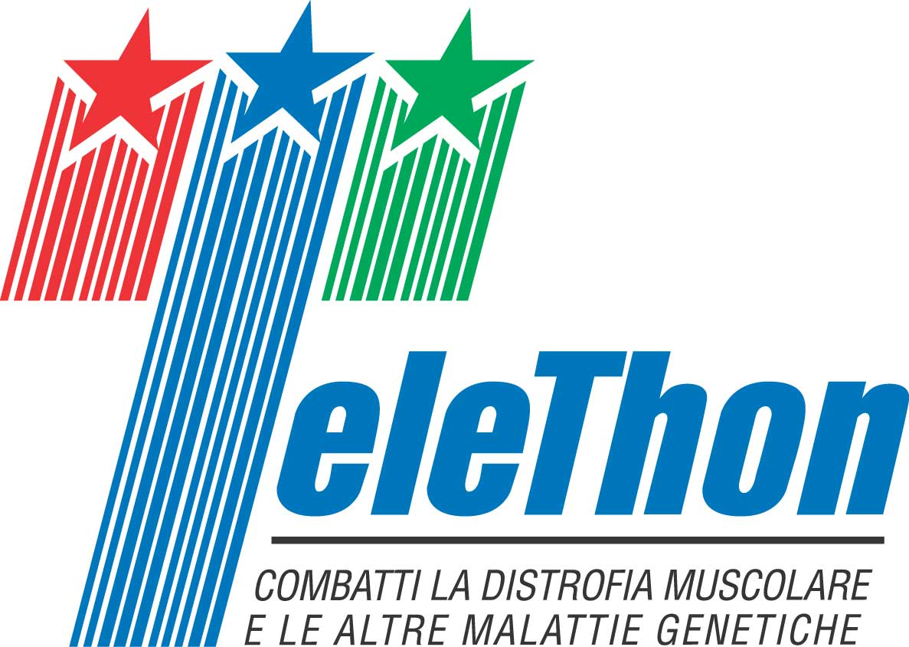

I successi della ricerca di Telethon
Anni di sostegno ai progetti più innovativi e competitivi hanno consentito ai ricercatori dell'Istituto Telethon di Milano di mettere a punto il primo protocollo di terapia genica di successo al mondo. Lo studio clinico che ha dimostrato la validità della strategia terapeutica messa a punto al Tiget ha coinvolto sedici bambini affetti da immunodeficienza combinata grave (Ada-Scid).
Le conoscenze acquisite in questo processo hanno, inoltre, reso possibile l'avanzamento verso la sperimentazione clinica per altre malattie affrontate con la stessa piattaforma di terapia genica. E non è solo la terapia genica a dare risultati promettenti: in questi anni la ricerca sostenuta da Telethon sta portando sempre più vicine al letto del paziente venticinque strategie di cura per ventitré patologie.
 |  | 
Atrofia muscolare spinale  Amaurosi congenita di Leber di tipo IV  Beta talassemia  Deficit del fattore VII  Distrofia facio-scapolo-omerale  Emofilia  Granulomatosi cronica  Leucodistrofia a cellule globoidi (malattia di Krabbe)  Miopatia di Bethlem e Ullrich  Mucopolisaccaridosi di tipo I  Mucopolisaccaridosi di tipo II  Mucopolisaccaridosi di tipo IIIA  Mucopolisaccaridosi di tipo VI  Sindrome Crigler-Najjar  Tachicardia ventricolare polimorfa catecolaminergica | Amaurosi congenita di Leber di tipo II  Distrofia muscolare di Duchenne  Encefalopatia etilmalonica  Glicogenosi di tipo 2 (malattia di Pompe)  Leucodistrofia metacromatica  Sindrome di Marfan  Sindrome di Stargardt  Sindrome di Wiskott Aldrich | Ada-Scid

